生物错题练习 · 空白练习版
朱秋宇 · 七年级 | 共 9 题 | 生成日期：2026-10-29
姓名：__________ 日期：__________ 用时：________分钟 自我评分：________
第 1 题
来源：第一单元第二章 知识加油站（校内作业） | 知识点：细胞分化 vs 细胞癌变 | 题型：选择题
见原题图（第5题）。先自己在图上重做并标出选项，再对照答案。
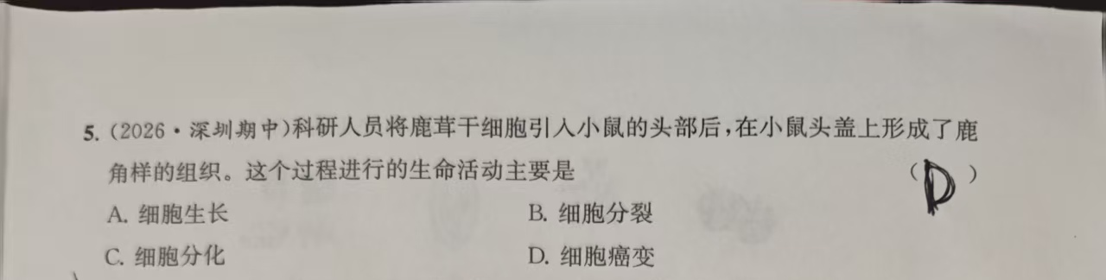
答题区（请写出过程）
________________________________________________________________________
________________________________________________________________________
________________________________________________________________________
________________________________________________________________________
我的答案：____________________________________________________________
这次我的错因（可做完后写）：______________________________________

第 2 题
来源：第一单元第二章 知识加油站（校内作业） | 知识点：动物结构层次（细胞→组织→器官→系统→个体） | 题型：选择题
见原题图（第6题）。先自己在图上重做并标出选项，再对照答案。
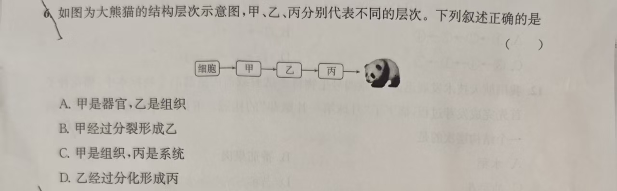
答题区（请写出过程）
________________________________________________________________________
________________________________________________________________________
________________________________________________________________________
________________________________________________________________________
________________________________________________________________________
________________________________________________________________________
我的答案：____________________________________________________________
这次我的错因（可做完后写）：______________________________________

第 3 题
来源：第一单元第二章 知识加油站（校内作业） | 知识点：四种组织的辨认：皮肤与血液 | 题型：选择题
见原题图（第8、9题）。先自己在图上重做并标出选项，再对照答案。
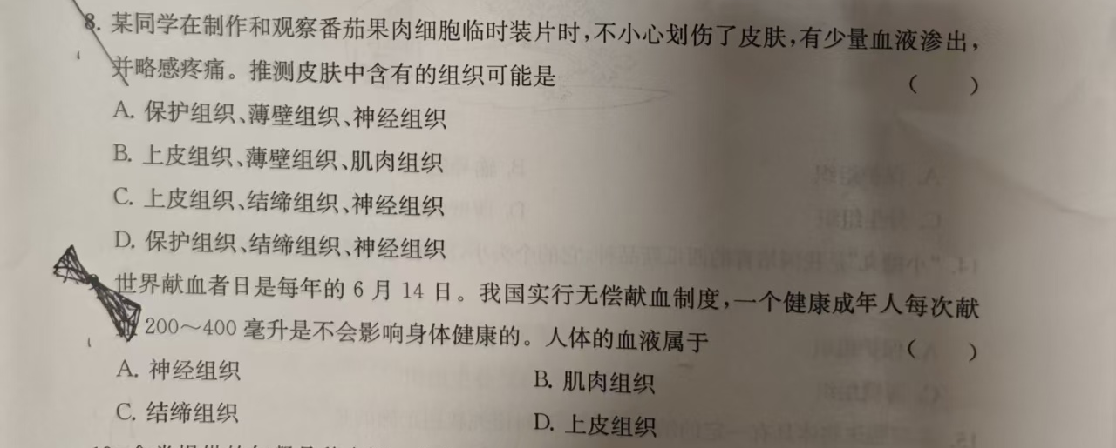
答题区（请写出过程）
________________________________________________________________________
________________________________________________________________________
________________________________________________________________________
________________________________________________________________________
________________________________________________________________________
________________________________________________________________________
________________________________________________________________________
________________________________________________________________________
我的答案：____________________________________________________________
这次我的错因（可做完后写）：______________________________________

第 4 题
来源：第一单元第二章 知识加油站（校内作业） | 知识点：植物食用器官辨识 | 题型：选择题
见原题图（第10题）。先自己在图上重做并标出选项，再对照答案。
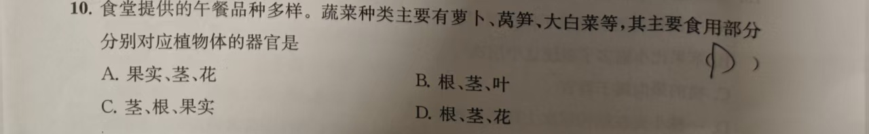
答题区（请写出过程）
________________________________________________________________________
________________________________________________________________________
________________________________________________________________________
________________________________________________________________________
我的答案：____________________________________________________________
这次我的错因（可做完后写）：______________________________________

第 5 题
来源：第一单元第二章 知识加油站（校内作业） | 知识点：结构层次的判定（种子是器官） | 题型：选择题
见原题图（第12题）。先自己在图上重做并标出选项，再对照答案。
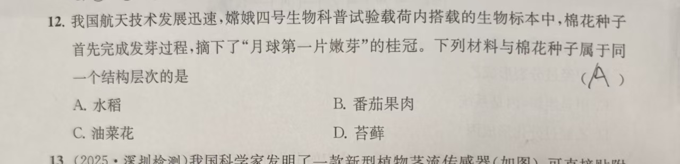
答题区（请写出过程）
________________________________________________________________________
________________________________________________________________________
________________________________________________________________________
________________________________________________________________________
我的答案：____________________________________________________________
这次我的错因（可做完后写）：______________________________________

第 6 题
来源：第一单元第二章 知识加油站（校内作业） | 知识点：器官与组织的区分（种子、鳃） | 题型：选择题
见原题图（第16题）。先自己在图上重做并标出选项，再对照答案。
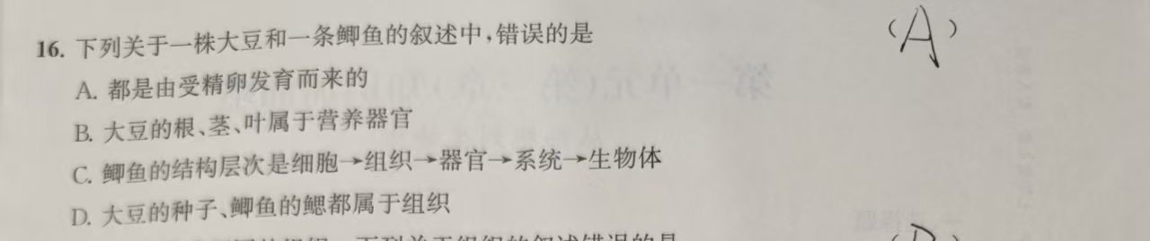
答题区（请写出过程）
________________________________________________________________________
________________________________________________________________________
________________________________________________________________________
________________________________________________________________________
我的答案：____________________________________________________________
这次我的错因（可做完后写）：______________________________________

第 7 题
来源：第一单元第二章 知识加油站（校内作业） | 知识点：植物食用器官辨识（根/茎/叶/花/果） | 题型：选择题
见原题图（第23题）。先自己在图上重做并标出选项，再对照答案。
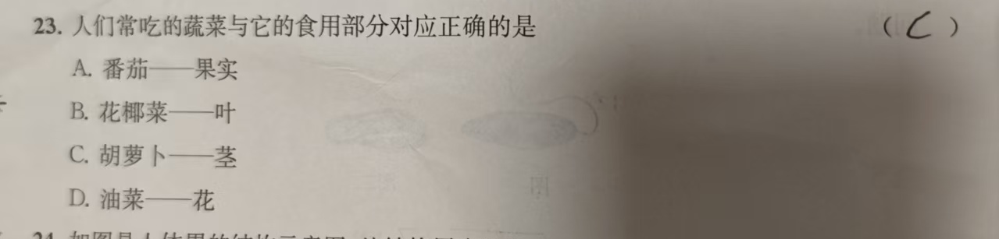
答题区（请写出过程）
________________________________________________________________________
________________________________________________________________________
________________________________________________________________________
________________________________________________________________________
我的答案：____________________________________________________________
这次我的错因（可做完后写）：______________________________________

第 8 题
来源：第一单元第二章 知识加油站（校内作业） | 知识点：细胞分裂·分化·组织构成（综合） | 题型：非选择题
见原题图（第32题）。先自己在图上重做并标出选项，再对照答案。
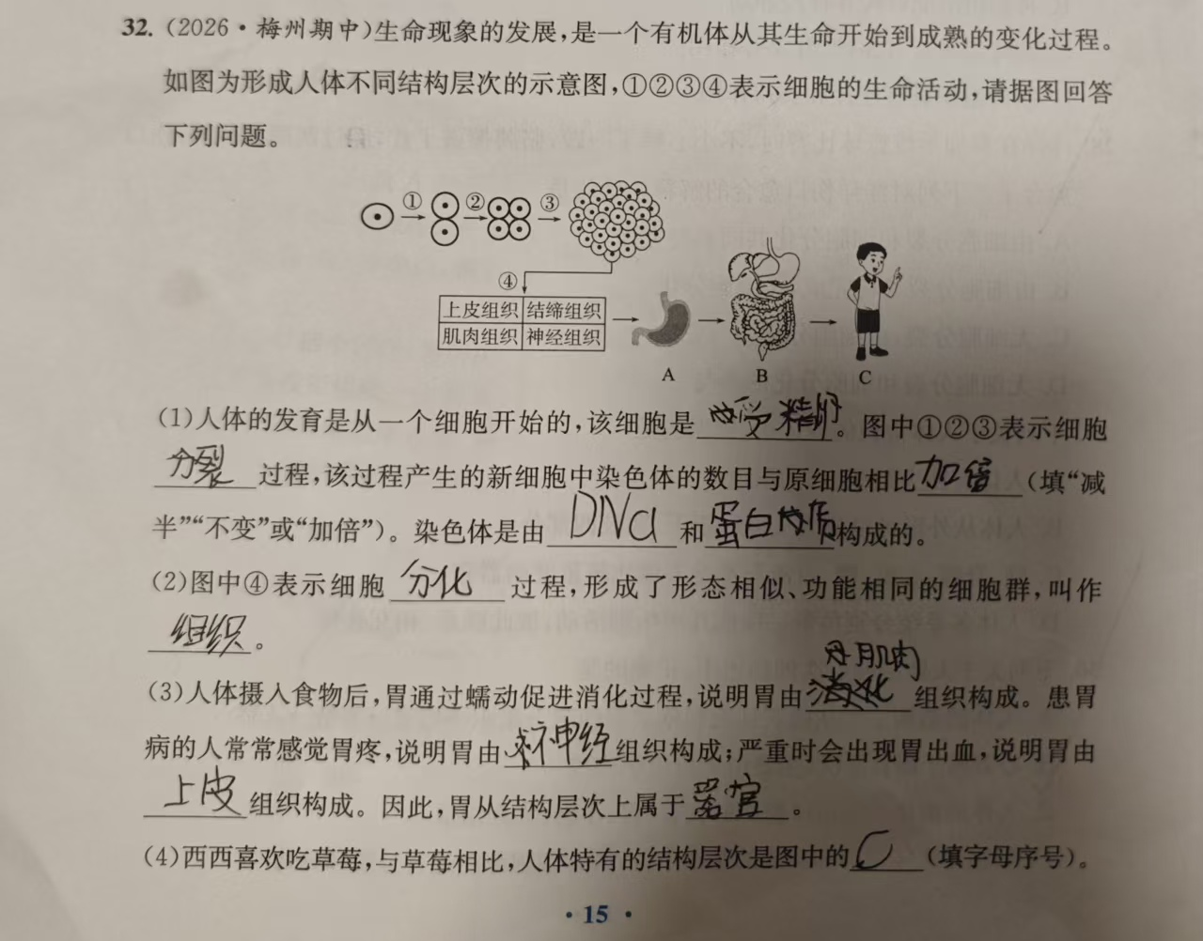
答题区（请写出过程）
________________________________________________________________________
________________________________________________________________________
________________________________________________________________________
________________________________________________________________________
________________________________________________________________________
________________________________________________________________________
________________________________________________________________________
________________________________________________________________________
________________________________________________________________________
________________________________________________________________________
________________________________________________________________________
________________________________________________________________________
________________________________________________________________________
________________________________________________________________________
我的答案：____________________________________________________________
这次我的错因（可做完后写）：______________________________________

第 9 题
来源：第一单元第二章 知识加油站（校内作业） | 知识点：单细胞生物（草履虫） | 题型：非选择题
见原题图（第34题）。先自己在图上重做并标出选项，再对照答案。
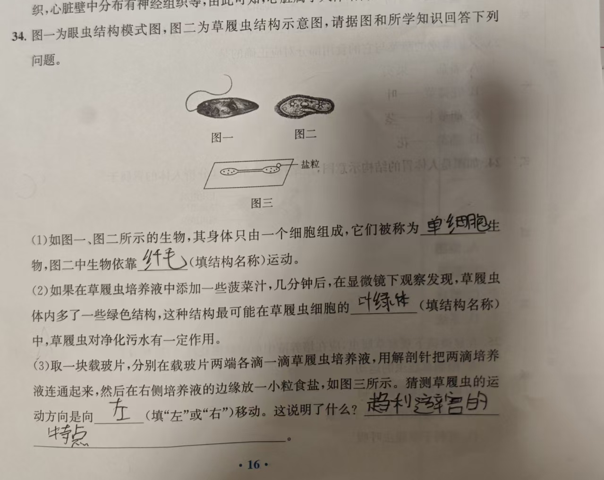
答题区（请写出过程）
________________________________________________________________________
________________________________________________________________________
________________________________________________________________________
________________________________________________________________________
________________________________________________________________________
________________________________________________________________________
________________________________________________________________________
________________________________________________________________________
________________________________________________________________________
________________________________________________________________________
我的答案：____________________________________________________________
这次我的错因（可做完后写）：______________________________________

